江苏省溧水高级中学2016-2017学年第一学期高一年级期期中调研
生物试卷
第Ⅰ卷（共70分）
一、选择题(35小题，每小题2分，共70分，每小题只有一项是最符合题目要求的）
1.组成生物体的化学元素的特点是
A．种类大体相同，含量有差异 B．种类不同，含量大体相同
C．种类和含量都相同 D．种类和含量都不同
2.农民在收获小麦后要将种子晒干储存，而在播种前又要浸种，这主要是因为
A．水是和合作用的重要原料 B．水是呼吸作用的重要原料
C．自由水含量影响新陈代谢 D．结合水是细胞重要组成部分
3.甲状腺激素、血红蛋白和叶绿素中含有的特征元素依次是
A.I、Fe、Mg B.Cu、Mg、I C.I、Mg、Fe D.Fe、Mg、I
4.细胞生命活动所需能量主要是由什么物质氧化分解供给的？
A.核糖和脱氧核糖 B.葡萄糖
C.蔗糖和乳糖 D.淀粉和肝糖原
5.胰岛素和性激素都是生物激素，它们的化学本质分别是
A.蛋白质和脂肪 B.脂质和蛋白质 C.蛋白质和固醇 D.磷脂和蛋白质
6.—条由19个氨基酸分子缩合成的肽链中，含一NH₂和一COOH的最少数目分别是
A.18和18 B. 1和1 C.19和19 D.无法确定
7.能正确表示蛋白质分子由简到繁的结构层次的一组数字是
①氨基酸 ②C、H、0、N等元素 ③氨基酸分子相互结合
④多肽 ⑤形成一定的空间结构
A.①③④②⑤ B.②①④③⑤ C.②①③⑤④ D.②①③④⑤
8.检验动物组织中是否含有脂肪，一般可使用下列哪种试剂？
A.碘液 B.斐林试剂 C.双缩脲试剂 D.苏丹III染液
9.下列各种糖类物质中，既存在于动物细胞内又存在于植物细胞内的是
A.淀粉和核糖 B.葡萄糖、核糖和麦芽糖
C.核糖、脱氧核糖和葡萄糖 D.糖原、乳糖、蔗糖
10.下列化合物中都含有N元素的一组是
A.葡萄糖和类脂 B.蛋白质和核酸 C.果糖和糖原 D.核酸和纤维素
11.n个氨基酸组成的2条肽链共有肽键的个数是
A.n B.n-1 C.n-2 D.n-3
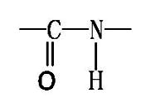
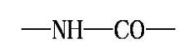
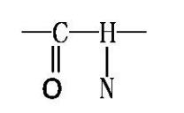
12.下面不能作为肽键的表示式是
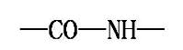
A. B. C. D.


13.两个氨基酸分子脱水缩合形成二肽，同时生成一分子水，该水分子中的氢来自
A.氨基 B.羧基 C.氨基和羧基 D.连在碳原子上的氢
14.创立细胞学说的科学家是
A.达尔文 B.施莱登和施旺 C.袁隆平 D.列文虎克
15.把一小块生物组织粉碎后进行化学分析，得到水、蛋白质、纤维素等。由此可判断该组织是
A.小麦的 B.家兔的 C.鱼的 D.蝗虫的
16.草履虫与细菌都具有的细胞器是
A.核糖体 B.线粒体 C.核膜 D.染色体
17.为生命活动提供重要的代谢反应场所和所需物质的是
A.细胞核 B.细胞膜 C.线粒体 D.细胞质基质
18.绿色植物细胞中与能量转换直接有关的一组细胞器是
A.中心体和内质网 B.核糖体和高尔基体
C.线粒体和叶绿体 D.高尔基体和叶绿体
19.细胞膜上与细胞的识别、免疫反应、信息传递和血型决定有着密切关系的化学物质是
A.糖蛋白 B.磷脂 C.核酸 D .脂肪
20.变形虫在细胞核被移除之后会死亡，这反映了细胞核的哪项功能
A.细胞核是遗传信息库 B.细胞核是遗传和代谢的控制中心
C.细胞核是细胞生命活动的控制中心 D.细胞核是细胞代谢的中心
21.噬菌体、蓝藻和酵母菌都具有的物质或结构是
资*源%库 ziyuanku.comA.细胞壁 B.细胞膜 C.线粒体 D.核酸
22.变形虫能伸出伪足进行运动和摄食，与这一现象有关的是
WWW.ziyuanku.comA.细胞膜具有一定的流动性 B.物质交换
C.细胞识别 D.信息交流
23.植物细胞中含有色素的结构是
A.线粒体、高尔基体 B.液泡、高尔基体
C.液泡、叶绿体 D.叶绿体、内质网
24.线粒体、叶绿体、高尔基体、内质网都具有的化学成分是
A.DNA和糖类 B.RNA和蛋白质
C.核酸和脂类 D.蛋白质和脂质
25.最能体现细胞与细胞之间功能差异的是
A.细胞核的大小与数量 B.细胞器的种类与数量
C.细胞膜上的蛋白质的种类与数量 D.细胞的大小与形状
26.DNA分子彻底水解产物是
A.脱氧核苷酸、磷酸、碱基 B.脱氧核糖、磷酸、碱基
C.脱氧核酸、磷酸、碱基 D.核糖、磷酸、碱基
27.下列哪项不属于生物膜系统在细胞生命活动中的作用？
A.把各种细胞器分隔开
B.广阔的膜面积为酶提供大量的附着位点
C.为细胞生命活动提供能量
WWW.ziyuanku.comD.在细胞内外的物质运输等过程中起决定性作用
28.在唾液腺细胞中参与合成与分泌唾液淀粉酶的细胞器有
A.线粒体、中心体、高尔基体、内质 B.内质网、核糖体、叶绿体、高尔基体
C.内质网、核糖体、高尔基体、线粒体D.内质网、核糖体、中心体、线粒体
29.根据细胞器的功能推测，下列叙述中错误的是
A.汗腺细胞比胰腺细胞具有更多的核糖体
B.胰腺细胞比心肌细胞具有更多的高尔基体
C.心肌细胞比唾液腺细胞具有更多的线粒体
D.生命活动旺盛的细胞比衰老的细胞具有更多的线粒体
30.对某动物细胞进行荧光标记实验，如下示意图所示，其基本过程:①用某种荧光材料标记该动物细胞，细胞表面出现荧光斑点。②用激光束照射该细胞表面的某一区域，该区域荧光淬灭(消失）。③停止激光束照射一段时间后，该区域的荧光逐渐恢复，即有出现了斑点。
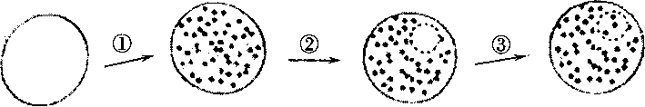
$来&源：ziyuanku.com

上述实验不能说明的是
A.细胞膜具有流动性
B.荧光染料能与细胞膜组成成分结合
C.根据荧光恢复的速率可推算出物质跨膜运输的速率
D.根据荧光恢复的速率可推算出膜中蛋白质或脂质的流动速率
31.不在内质网上合成或加工的生物分子是
A.抗体 B.胆固醇 C.维生素D D.核酸
$来&源：ziyuanku.com32.细胞学说揭示了
A.植物细胞与动物细胞的区别 B.生物体结构的统一性
C.细胞为什么要产生新细胞 D.人们对细胞的认识是一个艰难曲折的过程
33.动物细胞和高等植物细胞共同具有的结构是
①细胞壁 ②细胞膜 ③叶绿体 ④核糖体 ⑤大的中央液泡 ⑥内质网 ⑦中心体
⑧高尔基体 ⑨线粒体 ⑩细胞质
A.②④⑥⑧⑨⑩ B.③④⑥⑦⑨⑩ C.①③④⑤⑥⑧⑨ D.②③④⑥⑨⑩
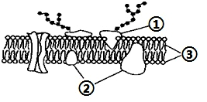
34.右图是细胞膜的亚显微结构模式图，①〜③表示构成细胞膜的物质，有关说法错误的是
A.②与③是静止不动的
B.③构成细胞膜的基本骨架
C.葡萄糖通过细胞膜需要②的协助
D.细胞识别与糖蛋白①有关
35.下列各项中，不属于细胞膜功能的是
A.控制某些分子和离子出入细胞 B.细胞识别、细胞与环境间能量交换
C.使细胞具有相对稳定的内环境 D.控制合成细胞内所需要的各种物质
第II卷（共30分）
二、简答题：（5题，共30分）
36.（6分）用氨基酸知道分析仪测定几种多肽化合物和蛋白质的氨基酸数目如下：
化  合  物 | 多肽化合物 |  |  |  |  |  | 蛋白质
 | 1 | 2 | 3 | 4 | WWW.ziyuanku.com5 | 6 | 7 | 8 | 9 | 10
 | 催产  素 | 牛加  压素 | 血管舒  缓素 | 平滑  肌舒  ziyuanku.com张素 | 猪促黑色素细胞激素 | 人促黑色素细胞激素 | 牛胰蛋  白酶 | 人胰岛  素 | 免疫球 蛋白IG | 人血  红蛋  白
氨基  酸数 | 9 | 9 | 9 | 10 | 13 | 22 | 223 | 51 | 660 | 574
（1）表中1、2、3的氨基酸数目虽相同，但其生理作用彼此不同，这是因为他们的___▲__不同。
（2）7的生理功能说明蛋白质具有___▲__作用；8的生理功能说明蛋白质具有__▲_作用；10有4条肽链，574个氨基酸分子脱水缩合过程中生成__▲__分子水。
（3）组成上述10种化合物的所有氨基酸共有的结构是___▲__。
（4）这些实例说明蛋白质的分子结构具有多样性，这种特点决定了___▲__。
37.(6分)下图表示细胞中四种有机物的组成及功能，请分析回答:
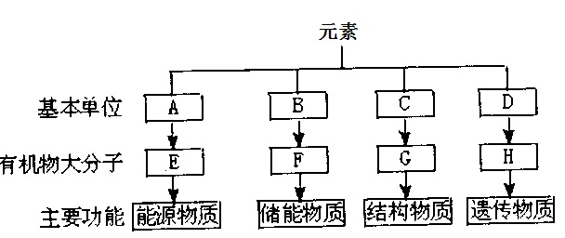

（1）A、B、C、D四种物质共有的元素是___▲__，D物质还有元素___▲__。
（2）E在植物体内主要指___▲__，在动物体内是指___▲__。
（3）从H的功能来看，它可以控制图中物质(填写字母)___▲__的合成。
（4）这些生物大分子的基本骨架是___▲__。

38.(6分)下图是从不同生物组织中分离出来的细胞亚显微结构示意图，请据图回答下列问题: (1内填标号，标号与名称都对才能得分）
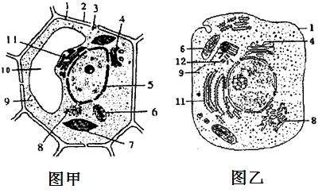
（1）甲、乙两图中表示高等植物细胞的是甲，结合图示写出判断的依据：（用恰当的文字和标号填写）___▲__。
（2）甲乙两个细胞都有但功能不同的细胞器是【▲】___▲__°
（3）进行有氧呼吸的细胞器是【▲】___▲__。
（4）5中能被碱性染料染色的结构主要是由___▲__和___▲__组成。
（5）细胞内分布最广，在酶参与下，为进行多种反应合成有机物创造有利场所的细胞器是【▲】___▲__

39. (6分)请根据以下描述回答问题：
（1）科学家在进行细胞膜化学成分的分析时，需制备较纯净的细胞膜，通常选择___▲__细胞做制备细胞膜的实验材料，采取的方法是将该细胞放入___▲__中，才能使其发生破裂现象。用丙酮从该细胞中提取脂质，在空气一水界面上铺成单分子层，测得单分子层的面积为该细胞表面积的___▲__。
（2）某学生在电子显微镜下观察甲、乙、丙三种生物材料，其中有菠菜叶肉细胞、大肠杆菌和鼠的肝脏细胞。发现它们细胞内有四种结构，分别为a、b、c、d，它们具有下列特征:a、b、c 均有双层膜，其中a的膜上有小孔，而b、c没有小孔；d为由囊状结构重叠而成，其单层膜与核膜相连。根据观察结果整理如下表，请据表回答下列问题：
细胞结构 | a | b | c | d
材料甲 | — | — | — | —
材料乙 | + | + | + | +
材料丙 | + | + | — | +
（注：+表示存在，-表示不存在）
①材料甲不具有上述细胞结构，这说明它是___▲__细胞，属于___▲__生物。
②a的结构名称是：___▲__
40.(6分)根据以下实验，填写下表:
实验名称 | 实验材料 | 使用的试剂 | 现象 | 结论
1.还原性糖的鉴定 | 苹果、梨 | ① | ④ | 生物组织中有还原性糖
2.脂肪的鉴定 | 花生子叶 | ② | ⑤ | 生物组织中有脂肪
3.蛋白质的鉴定 | 蛋清 | ③ | ⑥ | 生物组织中有蛋白质
4.研究RNA、DNA分布 | 蟾蜍血涂片 | 吡罗红  甲基绿染液 | ⑦ | ⑧
（1）需要将试剂A和试剂B混合后再使用的是【 ▲ 】___▲__试剂。(1 ]中填标号)
（2）上述实验中，实验操作需要用到显微镜的是___▲__（填写实验名称序号）
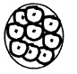
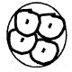
（3）①②③④是有关显微镜操作的几个重要步骤。下图是显微镜下观察到的番茄果肉细胞，要将转换为，正确的操作顺序是：（ ▲ ）

①转动细准焦螺旋；②转动转换器；③移动装片；④调节光圈
A.①②③④ B.③②④① C.④③②① D.②③④①
（4）④、⑥的现象分别是___▲__、___▲__
（5）⑧的结论是___▲__。

答 案
一、单项选择题（每小题2分，共70分）
序号 | 1 | 2 | 3 | 4 | 5 | 6 | 7 | 8 | 9 | 10
答案 | A | C | A | B | C | B | D | D | C | B
序号 | 11 | 12 | 13 | 14 | 15 | 16 | 17 | 18 | 19 | 20
答案 | C | B | C | B | A | A | D | C | A | C
序号 | 21 | 22 | 23 | 24 | 25 | 26 | 27 | 28 | 29 | 30
答案 | D | A | C | D | B | B | C | C | A | C
序号 | 31 | 32 | 33 | 34 | 35
答案 | D | B | A | A | D
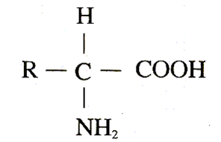
二、非选择题（每空1分， 共30分）
36.（1）氨基酸的种类和排列顺序 （2）催化 调节 570 （3）
（或文字描述氨基酸结构通式的特点）
（4）蛋白质分子具有多种功能（或蛋白质的功能具有多样性）
37.（1）CHO NP （2）淀粉 糖原（3）G （4）碳骨架
38.（1）甲图具有结构2细胞壁，无结构12中心体（其他答案合理也可给分）（2）4 高尔基体 （3）6 线粒体 （4）DNA 蛋白质 （5）8 内质网
39.（1）哺乳动物成熟的红细胞 清水或蒸馏水 2倍 （2）大肠杆菌 原核 细胞核（或核膜）
40.（1）1 斐林试剂 （2）2和4 （3）B （4）出现砖红色沉淀 出现紫色反应
（5）DNA主要分布在细胞核内，RNA主要分布在细胞质中。

